Convocatoria Innplant
2018

I. DATOS PERSONALES DEL SOLICITANTE
APELLIDOS:

NOMBRE:

DNI: | FECHA DE NACIMIENTO:
DIRECCIÓN PARTICULAR:

CIUDAD: | DISTRITO POSTAL: |  | TELÉFONO:

DATOS PROFESIONALES
CENTRO:
DEPT/SERV/UNIDAD AL QUE SE INCORPORA:

POSICIÓN

TELEFONO:

CORREO ELECTRÓNICO:
FECHA DE CUMPLIMENTACIÓN y firma:

De conformidad con la normativa de protección de datos, IDIVAL le informa que sus datos personales pasaran a formar parte de un fichero titularidad de dicha entidad, con domicilio en Edificio IDIVAL, Avda Cardenal Herrera Oria s/n 39011 - Santander, con la finalidad de gestionar la relación comercial así como para canalizar las comunicaciones oportunas dentro de la relación existente entre Ud. e IDIVAL, disponiendo para ello de su consentimiento. IDIVAL como responsable del fichero, le garantiza la posibilidad de ejercitar sus derechos de acceso, rectificación, cancelación y oposición al tratamiento de sus datos, dirigiendo una comunicación por escrito a la dirección indicada anteriormente.

PROPUESTA DE PROGRAMA CIENTIFICO A DESARROLLAR EN LOS PROXIMOS 5 AÑOS

Nombre del solicitante:

PARA FINALIZAR EL DOCUMENTO GENERE UN ARCHIVO PDF NO MODIFICABLE

¡Recuerde! de no hacerlo así, se corre el riesgo de que no quede adjuntado correctamente.

PASO 1.ARCHIVAR LA MEMORIA EN FORMATO PDF.
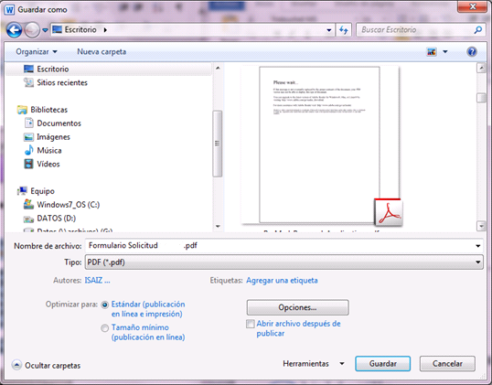

PASO 2. ADJUNTE EL ARCHIVO EN LA PLATAFORMA IDIVAL.

